转发民政部关于印发《收养登记工作规范》的通知

各地级以上市民政局，各县（市、区）民政局：
现将《民政部关于印发〈收养登记工作规范〉的通知》（民发〔2008〕118号）转发给你们，请认真遵照执行。在办理收养登记工作过程中遇到的问题和情况，请及时报省厅社会福利和社会事务处。

二〇〇八年九月十九日

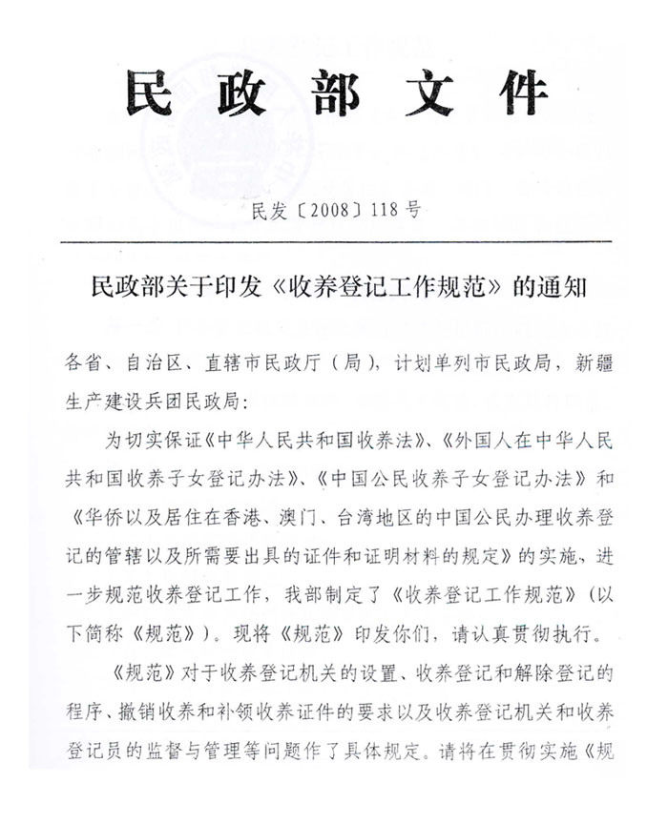

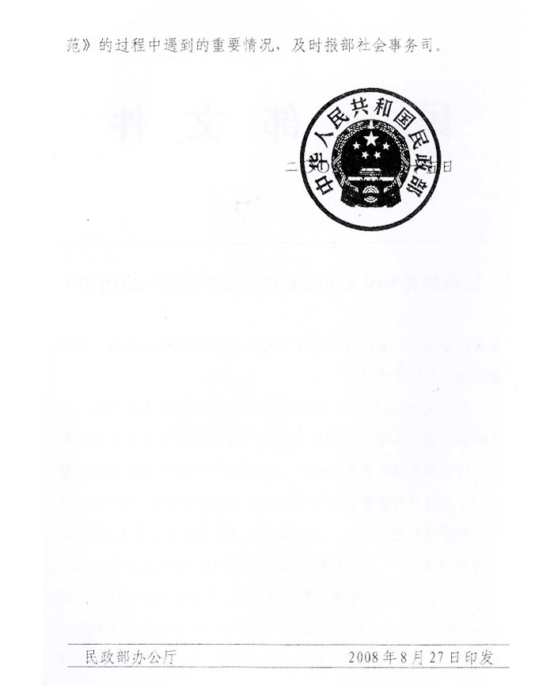

收养登记工作规范

为了规范收养登记工作，根据《中华人民共和国收养法》、《外国人在中华人民共和国收养子女登记办法》、《中国公民收养子女登记办法》和《华侨以及居住在香港、澳门、台湾地区的中国公民办理收养登记的管辖以及所需要出具的证件和证明材料的规定》，制定本规范。
第一章 收养登记机关和登记员
第一条 收养登记机关是依法履行收养登记行政职能的各级人民政府民政部门。
收养登记机关应当依照法律、法规及本规范，认真履行职责，做好收养登记工作。
第二条 收养登记机关的职责：
（一）办理收养登记；
（二）办理解除收养登记；
（三）撤销收养登记；
（四）补发收养登记证和解除收养关系证明；
（五）出具收养关系证明；
（六）办理寻找弃婴（弃儿）生父母公告；
（七）建立和保管收养登记档案；
（八）宣传收养法律法规。
第三条 收养登记的管辖按照《外国人在中华人民共和国收养子女登记办法》、《中国公民收养子女登记办法》和《华侨以及居住在香港、澳门、台湾地区的中国公民办理收养登记的管辖以及所需要出具的证件和证明材料的规定》的有关规定确定。
第四条 收养登记机关办理收养登记应当使用民政厅或者民政局公章。
收养登记机关应当按照有关规定刻制收养登记专用章。
第五条 收养登记机关应当设置有专门的办公场所，并在醒目位置悬挂收养登记处（科）标识牌。
收养登记场所应当庄严、整洁，设有收养登记公告栏。
第六条 收养登记实行政务公开，应当在收养登记场所公开展示下列内容：
（一）本收养登记机关的管辖权及依据；
（二）收养法的基本原则以及父母和子女的权利、义务；
（三）办理收养登记、解除收养登记的条件与程序；
（四）补领收养登记证的条件与程序；
（五）无效收养及可撤销收养的规定；
（六）收费项目与收费标准、依据；
（七）收养登记员职责及其照片、编号；
（八）办公时间和服务电话（电话号码在当地114查询台登记）；
（九）监督电话。
收养登记场所应当备有《中华人民共和国收养法》、《外国人在中华人民共和国收养子女登记办法》、《中国公民收养子女登记办法》和《华侨以及居住在香港、澳门、台湾地区的中国公民办理收养登记的管辖以及所需要出具的证件和证明材料的规定》，及其他有关文件供收养当事人免费查阅。
收养登记机关对外办公时间应当为国家法定办公时间。
第七条 收养登记机关应当实行计算机管理。各级民政部门应当为本行政区域内收养登记管理信息化建设创造条件。
第八条 收养登记机关应当配备收养登记员。收养登记员由本级民政部门考核、任免。
第九条 收养登记员的主要职责：
（一）解答咨询；
（二）审查当事人是否具备收养登记、解除收养登记、补发收养登记证、撤销收养登记的条件；
（三）颁发收养登记证；
（四）出具收养登记证明；
（五）及时将办理完毕的收养登记材料收集、整理、归档。
第十条 收养登记员应当熟练掌握相关法律法规和计算机操作，依法行政，热情服务，讲求效率。
收养登记员应当尊重当事人的意愿，保守收养秘密。
第十一条 收养登记员办理收养登记及相关业务应当按照申请—受理—审查—报批—登记—颁证的程序办理。
第十二条 收养登记员在完成表格和证书、证明填写后，应当进行认真核对、检查，并复印存档。对打印或者书写错误、证件被污染或者损坏的，应当作废处理，重新填写。
第二章 收养登记
第十三条 受理收养登记申请的条件是：
（一）收养登记机关具有管辖权；
（二）收养登记当事人提出申请；
（三）当事人持有的证件、证明材料符合规定。
收养人和被收养人应当提交2张2 寸近期半身免冠合影照片。送养人应当提交2张2 寸近期半身免冠合影或者单人照片，社会福利机构送养的除外。
第十四条 收养登记员受理收养登记申请，应当按照下列程序进行：
（一）区分收养登记类型，查验当事人提交的证件和证明材料、照片是否符合此类型的要求；
（二）询问或者调查当事人的收养意愿、目的和条件，告知收养登记的条件和弄虚作假的后果；
（三）见证当事人在《收养登记申请书》（附件1）上签名；
（四）将当事人的信息输入计算机应当用程序，并进行核查；
（五）复印当事人的身份证件、户口簿。单身收养的应当复印无婚姻登记记录证明、离婚证或者配偶死亡证明；夫妻双方共同收养的应当复印结婚证。
第十五条《收养登记申请书》的填写：
（一）当事人“姓名”：当事人是中国公民的，使用中文填写；当事人是外国人的，按照当事人护照上的姓名填写；
（二）“出生日期”：使用阿拉伯数字，按照身份证件上的出生日期填写为“××××年××月××日”；
（三）“身份证件号”：当事人是内地居民的，填写公民身份号码；当事人是香港、澳门、台湾居民中的中国公民的，填写香港、澳门、台湾居民身份证号，并在号码后加注“（香港）”、“（澳门）”或者“（台湾）”；当事人是华侨的，填写护照号；当事人是外国人的，填写护照号。
证件号码前面有字符的，应当一并填写；
（四）“国籍”：当事人是内地居民、华侨以及居住在香港、澳门、台湾地区的中国公民的，填写“中国”；当事人是外国人的，按照护照上的国籍填写；
（五）“民族”、“职业”和“文化程度”，按照《中华人民共和国国家标准》填写；
（六）“健康状况”填写“健康”、“良好”、“残疾”或者其他疾病；
（七）“婚姻状况”填写“未婚”、“已婚”、“离婚”、“丧偶”；
（八）“家庭收入”填写家庭年收入总和；
（九）“住址”填写户口簿上的家庭住址；
（十）送养人是社会福利机构的，填写“送养人情况（1）”，经办人应当是社会福利机构工作人员。送养人是非社会福利机构的，填写“送养人情况（2）”，“送养人和被收养人关系”是亲属关系的，应当写明具体亲属关系；不是亲属关系的，应当写明“非亲属”。
收养非社会福利机构抚养的查找不到生父母的儿童的，送养人有关内容不填；
（十一）“被收养后改名为”填写被收养人被收养后更改的姓名。未更改姓名的，此栏不填；
（十二）被收养人“身份类别”分别填写“孤儿”、“社会福利机构抚养的查找不到生父母的儿童”、“非社会福利机构抚养的查找不到生父母的儿童”、“生父母有特殊困难无力抚养的子女”、“继子女”。收养三代以内同辈旁系血亲的子女，应当写明具体亲属关系；
（十三）继父母收养继子女的，要同时填写收养人和送养人有关内容。单身收养后，收养人结婚，其配偶要求收养继子女的；送养人死亡或者被人民法院宣告死亡的，送养人有关内容不填；
（十四）《收养登记申请书》中收养人、被收养人和送养人（送养人是社会福利机构的经办人）的签名必须由当事人在收养登记员当面完成；
当事人没有书写能力的，由当事人口述，收养登记员代为填写。收养登记员代当事人填写完毕后，应当宣读，当事人认为填写内容无误，在当事人签名处按指纹。当事人签名一栏不得空白，也不得由他人代为填写、代按指纹。
第十六条 收养登记员要分别询问或者调查收养人、送养人、年满10周岁以上的被收养人和其他应当询问或者调查的人。
询问或者调查的重点是被询问人或者被调查人的姓名、年龄、健康状况、经济和教育能力、收养人、送养人和被收养人之间的关系、收养的意愿和目的。特别是对年满10周岁以上的被收养人应当询问是否同意被收养和有关协议内容。
询问或者调查结束后，要将笔录给被询问人或者被调查人阅读。被询问人或者被调查人要写明“已阅读询问（或者调查）笔录，与本人所表示的意思一致（或者调查情况属实）”，并签名。被询问人或者被调查人没有书写能力的，可由收养登记员向被询问或者被调查人宣读所记录的内容，并注明“由收养登记员记录，并向当事人宣读，被询问人（被调查人）在确认所记录内容正确无误后按指纹。”然后请被询问人或者被调查人在注明处按指纹。
第十七条 收养查找不到生父母的弃婴、弃儿的，收养登记机关应当根据《中国公民收养子女登记办法》第七条的规定，在登记前公告查找其生父母（附件2）。
公告应当刊登在收养登记机关所在地设区的市（地区）级以上地方报纸上。公告要有查找不到生父母的弃婴、弃儿的照片。办理公告时收养登记员要保存捡拾证明和捡拾地派出所出具的报案证明。派出所出具的报案证明应当有出具该证明的警员签名和警号。
第十八条 办理内地居民收养登记和华侨收养登记，以及香港、澳门、台湾居民中的中国公民的收养登记，收养登记员收到当事人提交的申请书及有关材料后，应当自次日起30日内进行审查。对符合收养条件的，为当事人办理收养登记，填写《收养登记审查处理表》（附件3），报民政局主要领导或者分管领导批准，并填发收养登记证。
办理涉外收养登记，收养登记员收到当事人提交的申请书及有关材料后，应当自次日起7日内进行审查。对符合收养条件的，为当事人办理收养登记，填写《收养登记审查处理表》，报民政厅（局）主要领导或者分管领导批准，并填发收养登记证。
第十九条 《收养登记审查处理表》和收养登记证由计算机打印，未使用计算机进行收养登记的，应当使用蓝黑、黑色墨水的钢笔或者签字笔填写。
第二十条《收养登记审查处理表》的填写：
（一）“提供证件情况”：应当对当事人提供的证件、证明材料核实后填写“齐全”；
（二）“审查意见”：填写“符合收养条件，准予登记”；
（三）“主要领导或者分管领导签名”：由批准该收养登记的民政厅（局）主要领导或者分管领导亲笔签名，不得使用个人印章或者计算机打印；
（四）“收养登记员签名”：由办理该收养登记的收养登记员亲笔签名，不得使用个人印章或者计算机打印；
（五）“收养登记日期”：使用阿拉伯数字，填写为：“××××年××月××日”。填写的日期应当与收养登记证上的登记日期一致；
（六）“承办机关名称”：填写承办单位名称；
（七）“收养登记证字号”填写式样为“（XXXX）AB收字YYYYY”（AB为收养登记机关所在省级和县级或者市级和区级的行政区域简称，XXXX为年号，YYYYY为当年办理收养登记的序号）；
（八）“收养登记证印制号”填写颁发给当事人的收养登记证上印制的号码。
第二十一条 收养登记证的填写按照《民政部办公厅关于启用新式〈收养登记证〉的通知》（民办函〔2006〕203号）的要求填写。
收养登记证上收养登记字号、姓名、性别、国籍、出生日期、身份证件号、住址、被收养人身份、更改的姓名，以及登记日期应当与《收养登记申请书》和《收养登记审查处理表》中相应项目一致。
无送养人的，“送养人姓名（名称）”一栏不填。
第二十二条 颁发收养登记证，应当在当事人在场时按照下列步骤进行：
（一）核实当事人姓名和收养意愿；
（二）告知当事人领取收养登记证后的法律关系以及父母和子女的权利、义务；
（三）见证当事人本人亲自在附件3上的“当事人领证签名或者按指纹”一栏中签名；当事人没有书写能力的，应当按指纹。
“当事人领证签名或者按指纹”一栏不得空白，不得由他人代为填写、代按指纹；
（四）将收养登记证颁发给收养人，并向当事人宣布：取得收养登记证，确立收养关系。
第二十三条 收养登记机关对不符合收养登记条件的，不予受理，但应当向当事人出具《不予办理收养登记通知书》（附件4），并将当事人提交的证件和证明材料全部退还当事人。对于虚假证明材料，收养登记机关予以没收。
第三章 解除收养登记
第二十四条 受理解除收养关系登记申请的条件是：
（一）收养登记机关具有管辖权；
（二）收养人、送养人和被收养人共同到被收养人常住户口所在地的收养登记机关提出申请；
（三）收养人、送养人自愿解除收养关系并达成协议。被收养人年满10周岁的，已经征得其同意；
（四）持有收养登记机关颁发的收养登记证。经公证机构公证确立收养关系的，应当持有公证书；
（五）收养人、送养人和被收养人各提交2张2寸单人近期半身免冠照片，社会福利机构送养的除外；
（六）收养人、送养人和被收养人持有身份证件、户口簿。
送养人是社会福利机构的，要提交社会福利机构法定代表人居民身份证复印件。
养父母与成年养子女协议解除收养关系的，无需送养人参与。
第二十五条 收养登记员受理解除收养关系登记申请，应当按照下列程序进行：
（一）查验当事人提交的照片、证件和证明材料。
当事人提供的收养登记证上的姓名、出生日期、公民身份号码与身份证、户口簿不一致的，当事人应当书面说明不一致的原因；
（二）向当事人讲明收养法关于解除收养关系的条件；
（三）询问当事人的解除收养关系意愿以及对解除收养关系协议内容的意愿；
（四）收养人、送养人和被收养人参照本规范第十五条的相关内容填写《解除收养登记申请书》（附件5）；
（五）将当事人的信息输入计算机应当用程序，并进行核查；
（六）复印当事人的身份证件、户口簿。
第二十六条 收养登记员要分别询问收养人、送养人、年满10周岁以上的被收养人和其他应当询问的人。
询问的重点是被询问人的姓名、年龄、健康状况、民事行为能力、收养人、送养人和被收养人之间的关系、解除收养登记的意愿。对年满10周岁以上的被收养人应当询问是否同意解除收养登记和有关协议内容。
对未成年的被收养人，要询问送养人同意解除收养登记后接纳被收养人和有关协议内容。
询问结束后，要将笔录给被询问人阅读。被询问人要写明“已阅读询问笔录，与本人所表示的意思一致”，并签名。被询问人没有书写能力的，可由收养登记员向被询问人宣读所记录的内容，并注明“由收养登记员记录，并向当事人宣读，被询问人在确认所记录内容正确无误后按指纹。”然后请被询问人在注明处按指纹。
第二十七条 收养登记员收到当事人提交的证件、申请解除收养关系登记申请书、解除收养关系协议书后，应当自次日起30日内进行审查。对符合解除收养条件的，为当事人办理解除收养关系登记，填写《解除收养登记审查处理表》（附件6），报民政厅（局）主要领导或者分管领导批准，并填发《解除收养关系证明》。
“解除收养关系证明字号”填写式样为“（XXXX）AB解字YYYYY”（AB为收养登记机关所在省级和县级或者市级和区级的行政区域简称，XXXX为年号，YYYYY为当年办理解除收养登记的序号）。
第二十八条 颁发解除收养关系证明，应当在当事人均在场时按照下列步骤进行：
（一）核实当事人姓名和解除收养关系意愿；
（二）告知当事人领取解除收养关系证明后的法律关系；
（三）见证当事人本人亲自在《解除收养登记审查处理表》“领证人签名或者按指纹”一栏中签名；当事人没有书写能力的，应当按指纹。
“领证人签名或者按指纹”一栏不得空白，不得由他人代为填写、代按指纹；
（四）收回收养登记证，收养登记证遗失应当提交查档证明；
（五）将解除收养关系证明一式两份分别颁发给解除收养关系的收养人和被收养人，并宣布：取得解除收养关系证明，收养关系解除。
第二十九条 收养登记机关对不符合解除收养关系登记条件的，不予受理，但应当向当事人出具《不予办理解除收养登记通知书》（附件7），将当事人提交的证件和证明材料全部退还当事人。对于虚假证明材料，收养登记机关予以没收。
第四章 撤销收养登记
第三十条 收养关系当事人弄虚作假骗取收养登记的，按照《中国公民收养子女登记办法》第十二条的规定，由利害关系人、有关单位或者组织向原收养登记机关提出，由收养登记机关撤销登记，收缴收养登记证。
第三十一条 收养登记员受理撤销收养登记申请，应当按照下列程序进行：
（一）查验申请人提交的证件和证明材料；
（二）申请人在收养登记员面前亲自填写《撤销收养登记申请书》（附件8），并签名。
申请人没有书写能力的，可由当事人口述，第三人代为填写，当事人在“申请人”一栏按指纹。
第三人应当在申请书上注明代写人的姓名、公民身份号码、住址、与申请人的关系。
收养登记机关工作人员不得作为第三人代申请人填写；
（三）申请人宣读本人的申请书，收养登记员作见证人并在见证人一栏签名；
（四）调查涉案当事人的收养登记情况。
第三十二条 符合撤销条件的，收养登记机关拟写《关于撤销×××与×××收养登记决定书》（附件9），报民政厅（局）主要领导或者分管领导批准，并印发撤销决定。
第三十三条 收养登记机关应当将《关于撤销×××与×××收养登记决定书》送达每位当事人，收缴收养登记证，并在收养登记机关的公告栏公告30日。
第三十四条 收养登记机关对不符合撤销收养条件的，应当告知当事人不予撤销的原因，并告知当事人可以向人民法院起诉。
第五章 补领收养登记证、解除收养关系证明
第三十五条 当事人遗失、损毁收养证件，可以向原收养登记机关申请补领。
第三十六条 受理补领收养登记证、解除收养关系证明申请的条件是：
（一）收养登记机关具有管辖权；
（二）依法登记收养或者解除收养关系，目前仍然维持该状况；
（三）收养人或者被收养人亲自到收养登记机关提出申请。
收养人或者被收养人因故不能到原收养登记机关申请补领收养登记证的，可以委托他人办理。委托办理应当提交经公证机关公证的当事人的身份证件复印件和委托书。委托书应当写明当事人办理收养登记的时间及承办机关、目前的收养状况、委托事由、受委托人的姓名和身份证件号码。受委托人应当同时提交本人的身份证件。
夫妻双方共同收养子女的，应当共同到收养登记机关提出申请，一方不能亲自到场的，应当书面委托另一方，委托书应当经过村（居）民委员会证明或者经过公证。外国人的委托书应当经所在国公证和认证。夫妻双方一方死亡的，另一方应当出具配偶死亡的证明；离婚的出具离婚证件，可以一方提出申请。
被收养人未成年的，可由监护人提出申请。监护人要提交监护证明；
（四）申请人持有身份证件、户口簿；
（五）申请人持有查档证明。
收养登记档案遗失的，申请人应当提交能够证明其收养状况的证明。户口本上父母子女关系的记载，单位、村（居）民委员会或者近亲属出具的写明当事人收养状况的证明可以作为当事人收养状况证明使用；
（六）收养人和被收养人的2张2寸合影或者单人近期半身免冠照片。
监护人提出申请的，要提交监护人1张2寸合影或者单人近期半身免冠照片。监护人为单位的，要提交单位法定代表人身份证件复印件和经办人1张2寸单人近期半身免冠照片。
第三十七条 收养登记员受理补领收养登记证、解除收养关系证明，应当按照下列程序进行：
（一）查验申请人提交的照片、证件和证明材料。
申请人出具的身份证、户口簿上的姓名、年龄、公民身份号码与原登记档案不一致的，申请人应当书面说明不一致的原因，收养登记机关可根据申请人出具的身份证件补发收养登记证；
（二）向申请人讲明补领收养登记证、解除收养关系证明的条件；
（三）询问申请人当时办理登记的情况和现在的收养状况。
对于没有档案可查的，收养登记员要对申请人进行询问。询问结束后，要将笔录给被询问人阅读。被询问人要写明“已阅读询问笔录，与本人所表示的意思一致”，并签名。被询问人没有书写能力的，可由收养登记员向被询问人宣读所记录的内容，并注明“由收养登记员记录，并向被询问人宣读，被询问人在确认所记录内容正确无误后按指纹。”然后请被询问人在注明处按指纹；
（四）申请人参照本规范第十五条相关规定填写《补领收养登记证申请书》（附件10）；
（五）将申请人的信息输入计算机应当用程序，并进行核查；
（六）向出具查档证明的机关进行核查；
（七）复印当事人的身份证件、户口簿。
第三十八条 收养登记员收到申请人提交的证件、证明后，应当自次日起30日内进行审查，符合补发条件的，填写《补发收养登记证审查处理表》（附件11），报民政厅（局）主要领导或者分管领导批准，并填发收养登记证、解除收养关系证明。
《补发收养登记证审查处理表》和收养登记证按照《民政部办公厅关于启用新式〈收养登记证〉的通知》（民办函〔2006〕203号）和本规范相关规定填写。
第三十九条 补发收养登记证、解除收养关系证明，应当在申请人或者委托人在场时按照下列步骤进行：
（一）向申请人或者委托人核实姓名和原登记日期；
（二）见证申请人或者委托人在《补发收养登记证审查处理表》“领证人签名或者按指纹”一栏中签名；申请人或者委托人没有书写能力的，应当按指纹。
“领证人签名或者按指纹”一栏不得空白，不得由他人代为填写、代按指纹；
（三）将补发的收养登记证、解除收养登记证发给申请人或者委托人，并告知妥善保管。
第四十条 收养登记机关对不具备补发收养登记证、解除收养关系证明受理条件的，不予受理，并告知原因和依据。
第四十一条 当事人办理过收养或者解除收养关系登记，申请补领时的收养状况因解除收养关系或者收养关系当事人死亡发生改变的，不予补发收养登记证，可由收养登记机关出具收养登记证明。
收养登记证明不作为收养人和被收养人现在收养状况的证明。
第四十二条 出具收养登记证明的申请人范围和程序与补领收养登记证相同。申请人向原办理该收养登记的机关提出申请，并填写《出具收养登记证明申请书》（附件12）。收养登记员收到当事人提交的证件、证明后，应当自次日起30日内进行审查，符合出证条件的，填写《出具收养登记证明审查处理表》（附件13），报民政厅（局）主要领导或者分管领导批准，并填写《收养登记证明书》（附件14），发给申请人。
第四十三条 “收养登记证明字号”填写式样为“（XXXX）AB证字YYYYY”（AB为收养登记机关所在省级和县级或者市级和区级的行政区域简称，XXXX为年号，YYYYY为当年出具收养登记证明的序号）。
第六章 收养档案和证件管理
第四十四条 收养登记机关应当按照《收养登记档案管理暂行办法》（民发〔2003〕181号）的规定，制定立卷、归档、保管、移交和使用制度，建立和管理收养登记档案，不得出现原始材料丢失、损毁情况。
第四十五条 收养登记机关不得购买非上级民政部门提供的收养证件。各级民政部门发现本行政区域内有购买、使用非上级民政部门提供的收养证件的，应当予以没收，并追究相关责任人的法律责任和行政责任。
收养登记机关已将非法购制的收养证件颁发给收养当事人的，应当追回，并免费为当事人换发符合规定的收养登记证、解除收养关系证明。
报废的收养证件由收养登记机关登记造册，统一销毁。
收养登记机关发现收养证件有质量问题时，应当及时书面报告省（自治区、直辖市）人民政府民政部门。
第七章 监督与管理
第四十六条 各级民政部门应当建立监督检查制度，定期对本级民政部门设立的收养登记处（科）和下级收养登记机关进行监督检查，发现问题，及时纠正。
第四十七条 收养登记机关应当按规定到指定的物价部门办理收费许可证，按照国家规定的标准收取收养登记费，并使用财政部门统一制定的收费票据。
第四十八条 收养登记机关及其收养登记员有下列行为之一的，对直接负责的主管人员和其他直接责任人员依法给予行政处分：
（一）为不符合收养登记条件的当事人办理收养登记的；
（二）依法应当予以登记而不予登记的；
（三）违反程序规定办理收养登记、解除收养关系登记、撤销收养登记及其他证明的；
（四）要求当事人提交《中华人民共和国收养法》、《中国公民收养子女登记办法》、《华侨以及居住在香港、澳门、台湾地区的中国公民办理收养登记的管辖以及所需要出具的证件和证明材料的规定》、《外国人在中华人民共和国收养子女登记办法》和本规范规定以外的证件和证明材料的；
（五）擅自提高收费标准、增加收费项目或者不使用规定收费票据的；
（六）玩忽职守造成收养登记档案损毁的；
（七）泄露当事人收养秘密并造成严重后果的；
（八）购买使用伪造收养证书的。
第四十九条 收养登记员违反规定办理收养登记，给当事人造成严重后果的，应当由收养登记机关承担对当事人的赔偿责任，并对承办人员进行追偿。
第八章 附 则
第五十条 收养查找不到生父母的弃婴、儿童的公告费，由收养人缴纳。
第五十一条 收养登记当事人提交的居民身份证与常住户口簿上的姓名、性别、出生日期应当一致；不一致的，当事人应当先到公安部门更正。
居民身份证或者常住户口簿丢失，当事人应当先到公安户籍管理部门补办证件。当事人无法提交居民身份证的，可提交有效临时身份证办理收养登记。当事人无法提交居民户口簿的，可提交公安部门或者有关户籍管理机构出具的加盖印章的户籍证明办理收养登记。
第五十二条 收养登记当事人提交的所在单位或者村民委员会、居民委员会、县级以上医疗机构、人口计生部门出具的证明，以及本人的申请，有效期6个月。
第五十三条 人民法院依法判决或者调解结案的收养案件，确认收养关系效力或者解除收养关系的，不再办理收养登记或者解除收养登记。
第五十四条 《中华人民共和国收养法》公布施行以前所形成的收养关系，收养关系当事人申请办理收养登记的，不予受理。
附件1：收养登记申请书
附件2：寻找弃婴（弃儿）生父母公告
附件3：收养登记审查处理表
附件4：不予办理收养登记通知书
附件5：解除收养登记申请书
附件6：解除收养登记审查处理表
附件7：不予办理解除收养登记通知书
附件8：撤销收养登记申请书
附件9：关于撤销XXX、XXX与XXX收养登记决定书
附件10：补领收养登记证申请书
附件11：补发收养登记证审查处理表
附件12：出具收养登记证明申请书
附件13：出具收养登记证明审查处理表
附件14：收养登记证明书

